สวิตช์ชิ่ง (การสลับเปลี่ยน) เข้าสู่ศูนย์กลาง และปรับสมดุลร่างกายและจิตใจ

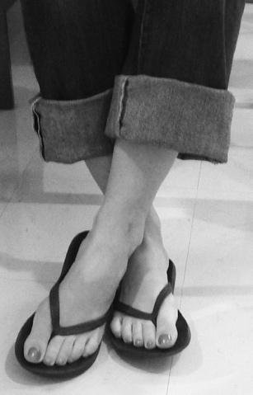
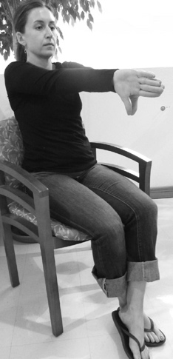
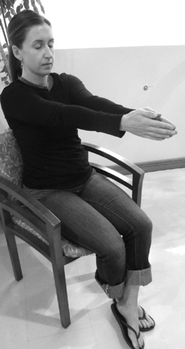
ดัดแปลงมาจาก เบรนยิม ฮุกอัป และการออกกำลังกายแบบ EFT/TFT เพื่อการไหลเวียนย้อนกลับของพลังงาน

นั่งให้สบายและหายใจเข้าลึกๆ

ไขว้ข้อเท้าซ้ายไว้บนข้อเท้าขวา

ยื่นมือไปข้างหน้าแล้วพลิกมือเพื่อให้นิ้วหัวแม่มือชี้ลงที่พื้น

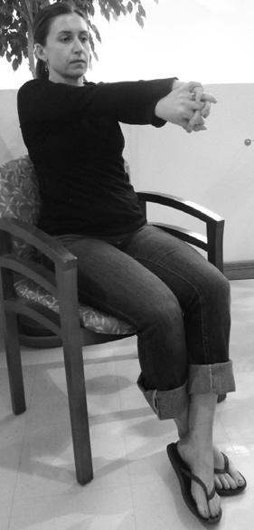
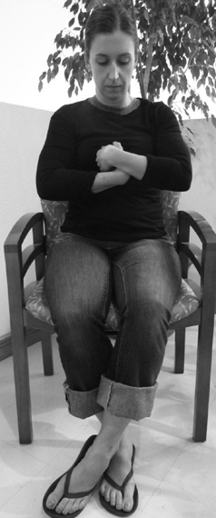
ไขว้มือขวาไว้เหนือมือซ้ายและประสานนิ้วคุณเข้าด้วยกัน

ใช้นิ้วที่ประสานกันแตะตรงกลางกระดูกหน้าอก

หลับตา หายใจเข้าลึกๆ และผ่อนคลายร่างกาย
จินตนาการว่า คุณสามารถลงลึกถึงศูนย์กลางความเป็นตัวตนของคุณ
(คุณสามารถจินตนาการถึงศูนย์กลางใต้สะดือของคุณ ที่กึ่งกลางท้องของคุณ
สำหรับคนจีนนั้นเรียกศูนย์กลางนี้ว่า ตันเทียน
สำหรับชาวอินเดียศูนย์นี้คือ ฮารา)

ผ่อนคลายลิ้นของคุณไว้ที่ผนังช่องปากของคุณ โดยให้ปลายลิ้นสัมผัสหลังฟันหน้าบน

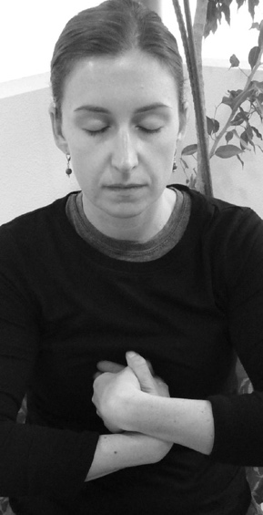
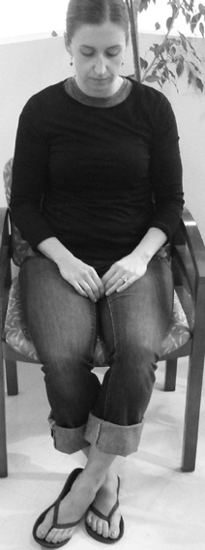
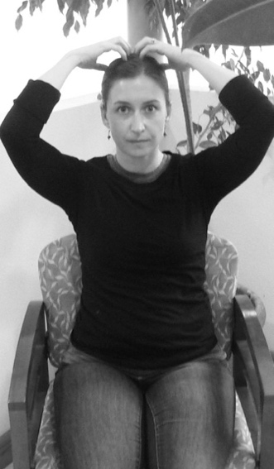

หายใจเข้าให้ลึกและปล่อยวางความคิดทั้งหมด อยู่ในความนิ่งและสงบอย่างลึกๆเป็นเวลาสองสามนาที

หลังจากนั้นสักสองสามนาที ให้วางมือลงบนตักของคุณ หายใจเข้าและค่อยๆลืมตาขึ้น

เหยียดมือและแขน จากนั้นสัมผัสศีรษะอย่างแผ่วเบาเพื่อกระตุ้นสมองและพลังงาน

นางแบบ: ยานิน ลาสโกสกี้ กัลลินาร์—เอล ปาโซ เท็กซัส

สวิตช์ชิ่งเป็นการออกกำลังกายที่มีประโยชน์มากในการทำให้ตัวเองสงบและเข้าสู่ศูนย์กลาง ใช้ก่อนทำสมาธิเพื่อตั้งศูนย์ เพื่อลดภาวะความซึมเศร้าและวิตกกังวล และมุ่งความสนใจไปที่จิตใจและวิญญาณ เมื่อทำงานกับบุคคลหรือกลุ่มใดๆ การฝึกฝนจะช่วยให้สงบและเตรียมความพร้อมบุคคลก่อนการบำบัด หรือช่วยเด็กให้มุ่งความสนใสหลังการพักผ่อน ก่อนสอบ หรือก่อนเริ่มเรียน

www.capacitar.org

